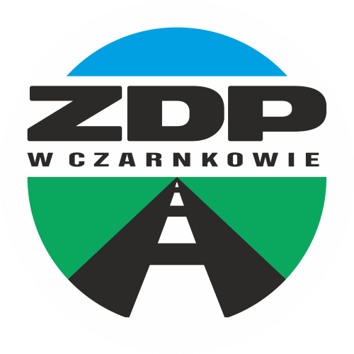
Zarząd Dróg Powiatowych
w Czarnkowie
ul. Gdańska 56, 64-700 Czarnków
tel. 67 255 28 23/fax: 67 255 29 31
e-mail: sekretariat@zdpczarnkow.pl
BDO: 000444006

Czarnków dnia 03.10.2022 r.

Informacja, o której mowa w art. 222 ust. 5 ustawy Prawo zamówień publicznych
z otwarcia ofert dokonanego za pośrednictwem Platformy w dniu 03.10.2022 r.,
godz. 10.05.

Nr oferty | Nazwy albo imiona i nazwiska oraz siedziby lub miejsca prowadzonej działalności gospodarczej albo miejsca zamieszkania Wykonawców, których oferty zostały otwarte. | Cena oferty w zł brutto
1 | DROMOS SP. Z O.O. SP.K., Huta Szklana 80a, 64-761 Krzyż Wielkopolski | 330.849,09 zł
2 | EMKA Kowalski Sp. z o.o., Główna ul. Partnerska 10, 62-010 Pobiedziska | 451.252,56 zł
3 | GRUPA-JAWORSKI SPÓŁKA Z OGRANICZONĄ ODPOWIEDZIALNOŚCIĄ, ul. Św. Michała 100, 61-005 Poznań | 273.306,00 zł
4 | IMKOP SP. Z O.O., Ciecholewy 22, 89-607 Konarzyny | 368.877,00 zł
5 | KOWALSKI BUDOWNICTWO SP. Z O.O., ul. Dworcowa 12, 88-400 Żnin | 536.261,55 zł
6 | SZLENDAK-BARANOWSKI S.C., Partyzantów 4, 66-400 Gorzów Wlkp | 321.337,50 zł
7 | SZLENDAK-BARANOWSKI S.C., Partyzantów 4, 66-400 Gorzów Wlkp | 321.337,50 zł

